***Instruções:***

***- Poderá ser realizada em dupla.***

***- Data da entrega até 09/09/2020***

***-Inserir a resposta neste documento.***

***Prática 1 - Linguagem de Programação***

1. Dado dois números inteiros positivos n, calcular e imprimir a sua soma.

#include <stdio.h>

int main()

{

int a, b, result;

printf("Digite o primeiro número: \n");

scanf("%d", &a);

printf("Digite o segundo número: \n");

scanf("%d",&b);

result = a + b;

printf("O resultado é : %d \n", result);

return 0;

}

2. Faça um programa que solicite um número (inteiro/positivo) e imprima-o.

#include<stdio.h>

int main()

{

int x;

printf("Digite um número inteiro positivo: \n");

scanf("%d", &x);

printf("O número é %d .\n", x);

return 0;

}

3. Dado um número positivo n, imprimir seu quadrado.

#include<stdio.h>

#include<math.h>

int main()

{

int a, quad;

printf("Digite um número inteiro: \n");

scanf("%d",&a);

quad = pow(a,2);

printf("Quadrado = %d\n", quad);

return 0;

}

4. Faça um programa que solicite o ano em que uma pessoa nasceu e retorne sua idade.

#include<stdio.h>

#include<math.h>

int main()

{

int age, year, actual;

printf("Digite o ano de seu nascimento:\n");

scanf("%d",&age);

printf("Digite o ano atual: \n");

scanf("%d",&actual);

year = actual - age;

printf("Sua idade em %d será de %d anos.", actual, year);

return 0;

}

5. Dado um número inteiro positivo n verificar se é par ou ímpar. Apresente uma mensagem na tela informando o número e o resultado. OBS:% utilizado para calcular o resto.

If ((N % 2==0)

#include<stdio.h>

int e_par (int n)

{

return n % 2 == 0;

}

int main()

{

int x;

printf("Digite um número inteiro: \n");

scanf("%d",&x);

if (e_par(x))

{

printf("Esse número é par! \n");

}

else

{

printf("Esse número é impar!\n");

}

return 0;

}

6. Dados três números, imprimi-los em ordem crescente.

#include<stdio.h>

int main()

{

int x, y, z, troca;

printf("Digite o primeiro número inteiro: \n");

scanf("%d", &x);

printf("Digite o segundo número inteiro: \n");

scanf("%d",&y);

printf("Digite o terceiro número inteiro: \n");

scanf("%d", &z);

if (x > y)

{

troca = y;

y = x;

x = troca;

}

if (y > z)

{

troca = z;

z = y;

y = troca;

}

if (x > y)

{

troca = y;

y = x;

x = troca;

}

printf("\n %d, %d , %d \n\n", x,y, z);

return 0;

}

7. Calcular o fatorial de um número fornecido pelo usuário.

A função fatorial de um número natural n é o produto de todos os n primeiros números naturais.

Fat(n)=n!=1.2.3.4...n. Vamos tomar Fat(0)=1.

**Resultado esperado:**

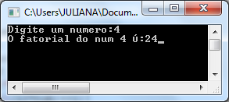

#include<stdio.h>

float fatorial (float x){

if (x==0)return 1;

else return x*fatorial(x-1);

}

int main(){

int x, fat;

printf("Insira um número: \n");

scanf("%d", &x);

fat = fatorial(x);

printf("Fatorial de %d = %4.d \n", x,fat);

return 0;

}

8. Calcular a tabuada de um número fornecido pelo usuário multiplicado de 0 a 12. O resultado deverá ser apresentado da seguinte maneira:

Número x 0 = Resultado1.

Número x 1 = Resultado2.

.

.

.

Número x 10 = Resultado n

Ex:

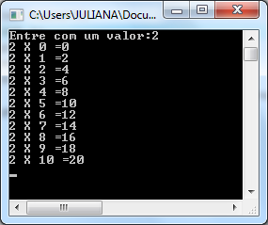

#include<stdio.h>

int main()

{

int x, aux;

int i = 0;

printf("Entre com o valor: \n");

scanf("%d",&x);

aux = abs(x);

while (i < 13)

{

printf("%d X %d = %d \n", aux, i, (aux*i));

i++;

}

return 0;

}

9 - Crie um programa por meio do qual o usuário irá digitar a operação desejada e dois valores, ao final deverá ser exibido o resultado da operação.

Opções disponíveis: 1 – Divisão; 2 – resto da divisão; 3 – adição; 4 – multiplicação.

***Obs: Utilizar: do-while (para o menu) e o comando switch***.

**Resultado Esperado:**

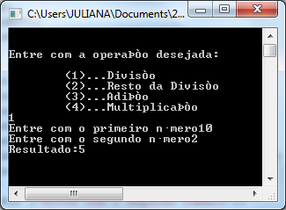

#include<math.h>

#include<stdio.h>

int main()

{

int opcao = 0;

int n1, n2;

printf("Opções: \n\n (1)...Divisão\n (2)...Resto da Divisão\n (3)...Adição\n (0)...Sair\n");

do

{

printf("\n Entre com uma das opções: ");

scanf("%d",&opcao);

if (opcao == 1 || opcao == 2)

{

printf(" Digite o primeiro número: ");

scanf("%d",&n1);

printf("Digite o segundo número: ");

scanf("%d", &n2 );

if (n2 == 0)

{

printf("\n O segundo não pode ser zero, digite outro: ");

scanf("%d", n2);

}

}

if (opcao == 3 || opcao == 4 )

{

printf(" Digite o primeiro número: ");

scanf("%d",&n1);

printf("Digite o segundo número: ");

scanf("%d", &n2 );

}

}

switch(opcao)

{

case 1:

printf("\n %d / %d \n", (n1/n2));

break;

case 2:

printf("\n A divisão de %d por %d tem resto %d \n", n1, n2, (n1%n2));

break;

case 3:

printf("%d + %d = %d", n1, n2, (n1+n2));

break;

case 4:

printf("%d * %d = %d ", n1, n2, (n1*n2));

break;

default:

if (opcao == 0 )

{

printf("\n Você escolheu SAIR!");

}

else

printf("\n Digite uma opção válida!!! \n");

}

}

while (opcao != 0);

return 0;

}

***Tentei rodar deu erro no While***

10- Dada uma sequência de números inteiros não-nulos, começando por 1,imprimir seus quadrados.

**Resultado esperado:**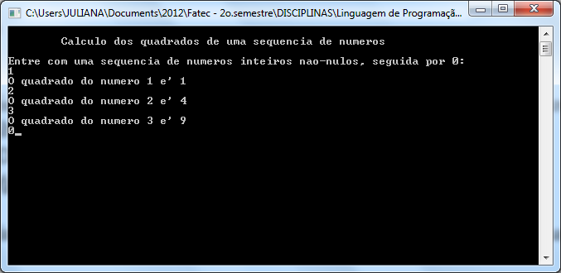

#include<stdio.h>

#include<math.h>

int main()

{

int x;

printf("\n Cálculo dos quadrados de uma sequencia de números \n \n");

printf("Entre com uma sequência de números inteiros não nulos seguida por 0: \n");

while (x != 0)

{

scanf("%d",&x);

if (x != 0) {

printf("O quadrado de %d é %d \n", x, (x*x));

}

}

return 0;

}

11. Dado um número inteiro positivo *n*, calcular a soma dos *n* primeiros números naturais.

**Resultado esperado:**

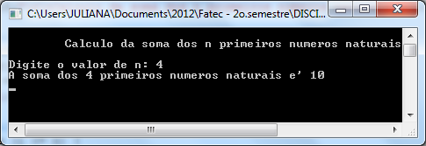

#include<stdio.h>

int main()

{

int n, i;

int soma = 0;

printf("\n\t Cálculo dos n primeiros números natuarais \n\n");

printf("Digite o valor de n: ");

scanf("%d", &n);

for(i = 0; i<= n; i++)

{

soma = soma + i;

}

printf("Soma dos %d primeiros números natuaris é %d \n\n", n, soma);

return 0;

}

12. Dado um número inteiro positivo *n*, imprimir os *n* primeiros naturais ímpares.

Resultado Esperado:

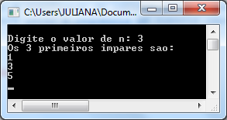

#include<stdio.h>

int main()

{

int n;

printf("Digite o valor de n: ");

scanf("%d",&n);

printf("Os %d primeiros números ímpares são: \n", n);

int i = 1;

while (n)

{

printf("%d \n", i);

i = i + 2 ;

n = n - 1;

}

return 0;

}

13. Dados um inteiro *x* e um inteiro não-negativo *n*, calcular *x n*.

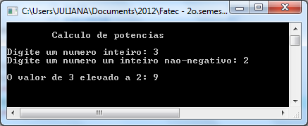

#include<stdio.h>

#include<math.h>

int main()

{

int x, n;

printf("Digite um número inteiro: ");

scanf("%d", &x);

printf("Digite um número inteiro não-negativo: ");

scanf("%d", &n);

int aux = pow (x, n);

printf("O valor de %d elevado a %d é: %d \n\n ", x,n, aux);

return 0;

}